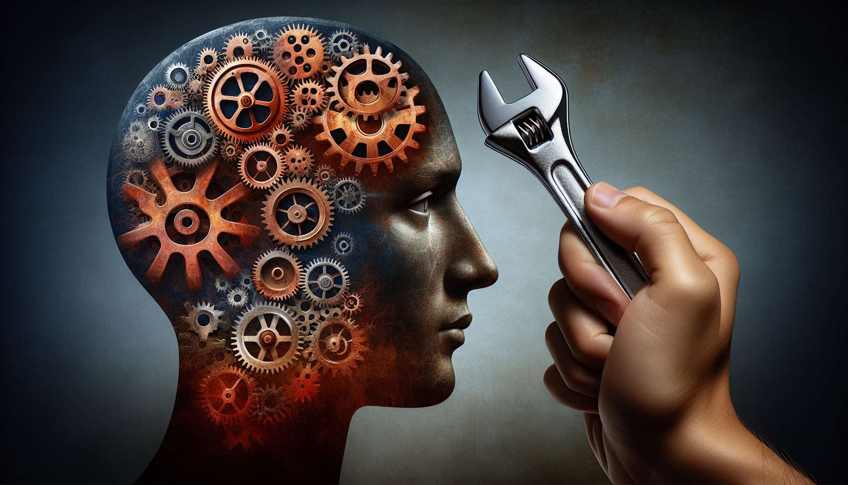

Le distorsioni cognitive sono schemi di pensiero errati o esagerati che possono alterare la nostra percezione della realtà e influenzare negativamente le nostre emozioni e i nostri comportamenti. Spesso sono automatiche e inconsce, il che le rende ancor più difficili da identificare e mettere in discussione. Le distorsioni cognitive possono avere un impatto significativo sulla nostra mentalità, rafforzando credenze limitanti e ostacolando la nostra capacità di sviluppare un atteggiamento di crescita.  
  
Una delle distorsioni cognitive più comuni è la generalizzazione eccessiva. Si tratta di trarre una conclusione generale e definitiva da un evento isolato o da un campione limitato. Ad esempio, se uno studente fallisce un esame, potrebbe pensare: "Sono un fallimento in matematica, non ce la farò mai". Questa generalizzazione eccessiva gli impedisce di prendere in considerazione altri fattori (mancanza di preparazione, stress, difficoltà particolare del test) e di credere nella sua capacità di migliorare con lo sforzo e l'apprendimento appropriati.  
  
Il pensiero dicotomico o pensiero in bianco e nero è un'altra distorsione comune. Si manifesta come una tendenza a vedere le cose in modo binario, senza sfumature o gradazioni. Una persona che presenta un discorso e balbetta leggermente potrebbe quindi pensare: "È stato un disastro, ho completamente fallito". Questa visione polarizzata le impedisce di riconoscere gli aspetti positivi della sua prestazione e di trarre lezioni costruttive da questa esperienza.  
  
Il ragionamento emotivo è una distorsione che porta a credere che le nostre emozioni riflettano necessariamente la realtà. Se ci sentiamo incompetenti o sciocchi, ne deduciamo che lo siamo veramente, senza mettere in discussione la validità di queste sensazioni. Questa distorsione può creare profezie autoavveranti: credendo nella nostra incapacità, agiamo in un modo che conferma questa convinzione.  
  
L'etichettatura è una distorsione che ci spinge a definire noi stessi o gli altri in modo globale e riduttivo, sulla base di un comportamento o di una caratteristica specifica. Un manager che riceve una critica può pensare: "Sono un pessimo leader", piuttosto che vedere questa critica come un'opportunità di apprendimento e sviluppo. Questa distorsione promuove una mentalità fissa, facendoci credere che le nostre caratteristiche siano immutabili e definitive.  
  
Queste diverse distorsioni cognitive possono ostacolare notevolmente lo sviluppo di un atteggiamento di crescita. Trattando i nostri errori come fallimenti definitivi, le nostre debolezze come difetti intrinseci e le nostre emozioni come verità assolute, ci mantengono in uno stato d'animo rigido e pessimista. Ci impediscono di credere nel nostro potenziale di crescita, di trarre lezioni dalle nostre esperienze e di perseverare di fronte alle sfide.  
  
Fortunatamente, è possibile imparare a identificare e superare queste distorsioni cognitive. Il primo passo consiste nel coltivare un atteggiamento riflessivo e una consapevolezza di sé. Abituandoci ad osservare i nostri pensieri con curiosità e gentilezza, possiamo individuare schemi ricorrenti e le convinzioni alla base che li alimentano.  
  
La ristrutturazione cognitiva, presentata nel sottomodulo precedente, è uno strumento potente per mettere in discussione queste distorsioni. Ci invita ad esaminare i nostri pensieri in modo oggettivo, a cercare prove a favore o contro le nostre interpretazioni, e considerare prospettive alternative più realistiche e costruttive.  
  
Prendiamo l'esempio di un imprenditore che ha appena ricevuto un rifiuto dopo una presentazione agli investitori. Se pensa: "Sono incapace, il mio progetto non vale nulla", è in balìa di distorsioni come la generalizzazione eccessiva e l'etichettatura. Nel ristrutturare il suo pensiero, potrebbe dire: "Questo rifiuto è deludente, ma non mette in discussione il mio valore come persona. È un'opportunità per migliorare la mia presentazione e capire meglio cosa si aspettano gli investitori. Continuerò a perseverare e a credere nel mio progetto".  
  
Transformando progressivamente i nostri schemi di pensiero, creiamo un ambiente favorevole allo sviluppo di un atteggiamento di crescita. Impariamo a vedere gli ostacoli come sfide da superare, i fallimenti come lezioni preziose e le nostre abilità come risorse da coltivare. Diventiamo più resilienti, creativi e aperti all'apprendimento continuo.  
  
Come coach di mentalità, il tuo ruolo è quello di aiutare i tuoi clienti a rendersi conto delle loro distorsioni cognitive e a fornire loro gli strumenti per superarle. Accompagnandoli in questo lavoro di ristrutturazione del pensiero, tu permetti loro di liberare il loro potenziale e di sviluppare una mentalità più gratificante ed efficace. Ricorda che questo processo richiede pratica, pazienza e autocompassione. Incoraggia i tuoi clienti a celebrare ogni piccolo progresso e a coltivare un atteggiamento di gentilezza verso se stessi lungo tutto questo percorso.  
  
Punti chiave da ricordare:  
  
- Le distorsioni cognitive sono schemi di pensiero errati o esagerati che alterano la nostra percezione della realtà e influenzano negativamente le nostre emozioni e comportamenti.  
  
- Rafforzano credenze limitanti e ostacolano lo sviluppo di un atteggiamento di crescita.  
  
- Esempi comuni: generalizzazione eccessiva, pensiero dicotomico, ragionamento emotivo, etichettatura.  
  
- Per superarli: coltivare l'autoriflessione e la consapevolezza di sé, utilizzare la ristrutturazione cognitiva per mettere in discussione questi pensieri.  
  
- Trasformare i propri schemi di pensiero crea un ambiente favorevole per l'atteggiamento di crescita: vedere gli ostacoli come sfide, i fallimenti come lezioni, le proprie capacità come risorse da sviluppare.  
  
- Il coach di mentalità aiuta i suoi clienti a prendere coscienza delle loro distorsioni cognitive e a fornire loro gli strumenti per superarle, liberando così il loro potenziale.  
  
- Questo processo richiede pratica, pazienza e autocompassione. Celebrare ogni progresso e coltivare la gentilezza verso se stessi è essenziale.